LAPORAN PRAKTIKUM
MANAJEMEN INTERNETWORKING AND SECURITY
Modul 3 - Dynamic Host Configuration Protocol



Dosen Pengampu:
Andesita Prihantara, ST,M.Eng.
NIP : 198405072019031011

Disusun Oleh:
Hilmi Mubarok (2402020278)
TI-2C

PROGRAM STUDI D3 TEKNIK INFORMATIKA JURUSAN KOMPUTER DAN BISNIS POLITEKNIK NEGERI CILACAP
TAHUN AKADEMIK 2025/2026

Langkah Latihan Soal Praktikum
1. Penamaan Interface
Langkah awal yang dilakukan adalah mengganti nama interface agar fungsi masing-masing port dapat dikenali dengan jelas. Interface yang mengarah ke penyedia layanan internet dinamai menjadi ether1-ISP, sedangkan interface yang menuju jaringan lokal dinamai ether3-LAN. Penamaan ini penting karena akan mempermudah proses pemilihan interface saat melakukan konfigurasi DHCP Client maupun DHCP Server dan sekaligus mengurangi kemungkinan salah memilih port.
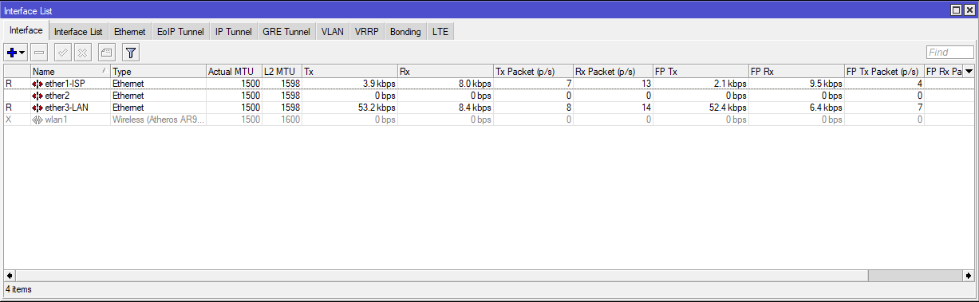
Gambar 2. Hasil penamaan interface pada router MikroTik.
2. Menambahkan Alamat IP
Setelah interface siap digunakan, alamat IP pada sisi LAN ditambahkan secara statis melalui menu IP Address. Alamat yang dipasang pada ether3-LAN adalah 192.168.78.145/28, yaitu host pertama dari subnet ke-10. Alamat ini kemudian berfungsi sebagai gateway untuk seluruh client di jaringan lokal. Pada sisi WAN, alamat IP tidak diisi manual karena interface ether1-ISP memang dipersiapkan untuk memperoleh konfigurasi otomatis dari ISP melalui DHCP Client.
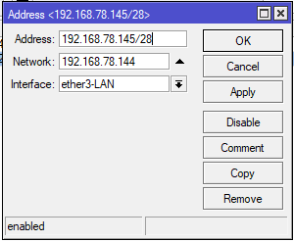
Gambar 3. Penambahan alamat IP 192.168.78.145/28 pada ether3-LAN.
Setelah DHCP Client pada sisi WAN aktif, daftar address menunjukkan bahwa router memiliki dua alamat aktif, yaitu 192.168.78.145/28 pada ether3-LAN dan 200.200.200.3/24 pada ether1-ISP. Kondisi ini menandakan router telah mempunyai identitas jaringan pada dua segmen yang berbeda, yaitu jaringan lokal dan jaringan ISP.
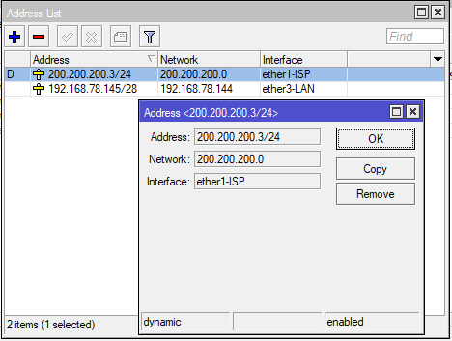
Gambar 4. Daftar alamat setelah router menerima IP WAN dari ISP.
3. Mengaktifkan DHCP Client pada Sisi WAN
Konfigurasi DHCP Client dilakukan pada interface ether1-ISP. Pada tahap ini opsi Use Peer DNS diaktifkan agar router dapat menerima informasi DNS dari ISP, sementara Add Default Route diset ke yes agar rute menuju internet terbentuk otomatis. Ketika status berubah menjadi bound, artinya proses permintaan alamat ke DHCP Server milik ISP telah berhasil dan router siap meneruskan koneksi ke jaringan lokal.
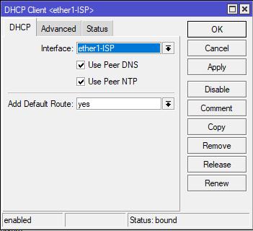
Gambar 5. Konfigurasi DHCP Client pada interface ether1-ISP.
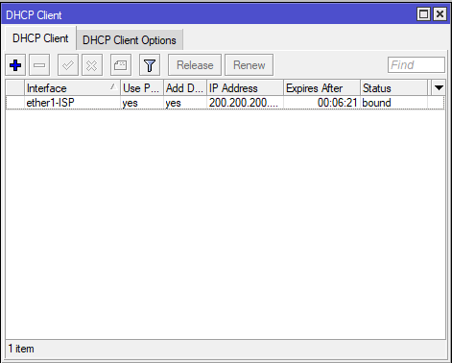
Gambar 6. Status DHCP Client.
4. Mengatur DNS Settings
Pengaturan DNS dilakukan agar router mampu meneruskan proses resolusi nama domain untuk client. Pada dokumentasi terlihat DNS dinamis telah diterima dari sisi WAN, kemudian opsi Allow Remote Requests diaktifkan. Dengan pengaturan ini, komputer client yang memperoleh alamat dari DHCP Server dapat menggunakan router sebagai perantara DNS ketika mengakses internet.
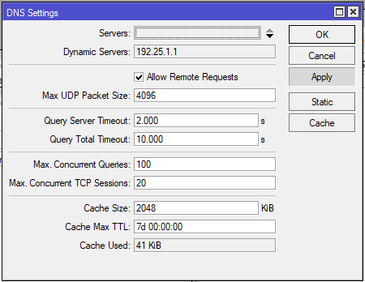
Gambar 7. Pengaturan DNS Settings dan aktivasi Allow Remote Requests.
5. Membuat DHCP Server pada Sisi LAN
Tahap inti praktikum adalah membangun layanan DHCP Server pada interface ether3-LAN. Proses ini dimulai dari membuka menu DHCP Server, kemudian menjalankan wizard DHCP Setup. Wizard akan meminta beberapa parameter penting, yaitu interface yang melayani client, network address, gateway, rentang address pool, DNS Server, dan lease time. Seluruh nilai yang dimasukkan harus mengikuti hasil perencanaan subnet agar alamat yang dibagikan tetap berada pada jaringan yang benar.
Gambar 8. Membuka menu DHCP Server sebagai awal konfigurasi.
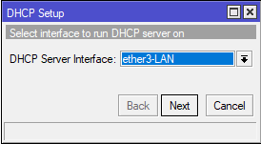
Gambar 9. Pemilihan interface ether3-LAN untuk DHCP Server.
Pada tahap berikutnya, network address yang dimasukkan adalah 192.168.78.144/28. Nilai ini menunjukkan identitas subnet tempat client akan ditempatkan. Wizard kemudian meminta gateway jaringan, dan pada praktikum ini gateway diisi dengan 192.168.78.145 karena alamat tersebut sudah terpasang pada ether3-LAN. Setelah itu ditentukan pula address pool yang dapat dipinjam client, yaitu dari 192.168.78.146 sampai 192.168.78.158. Rentang ini sengaja dimulai dari host kedua karena host pertama telah dipakai oleh router.
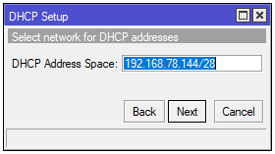
Gambar 10. Penetapan network address 192.168.78.144/28.
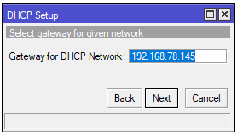
Gambar 11. Penetapan gateway DHCP sebesar 192.168.78.145.
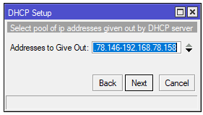
Gambar 12. Rentang address pool untuk client dari 192.168.78.146 sampai 192.168.78.158.
Konfigurasi kemudian dilanjutkan dengan menentukan DNS Server dan lease time. DNS diisi 192.25.1.1 sesuai dokumentasi, sedangkan lease time diatur 10 menit. Setelah wizard selesai, daftar DHCP Server menampilkan bahwa layanan telah aktif pada ether3-LAN. Tahap ini menunjukkan bahwa router sudah siap membagikan konfigurasi IP secara otomatis kepada client yang terhubung ke jaringan LAN.
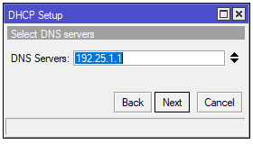
Gambar 13. Penentuan DNS Server pada DHCP Setup.
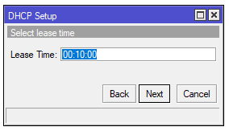
Gambar 14. Penentuan lease time pada DHCP Setup.
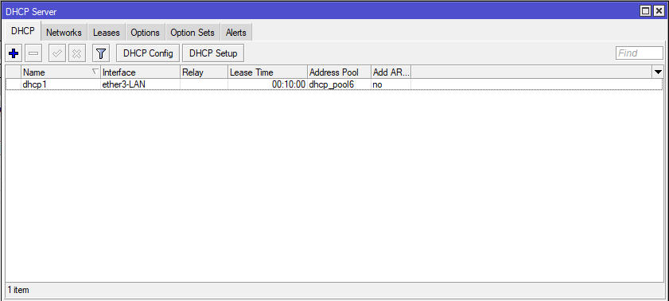
Gambar 15. Daftar DHCP Server setelah konfigurasi selesai.
6. Verifikasi Lease dan Uji Konektivitas
Setelah DHCP Server aktif, client yang terhubung ke ether3-LAN akan meminta alamat IP secara otomatis. Hasil dokumentasi menunjukkan bahwa client memperoleh alamat 192.168.78.158. Alamat ini masih berada pada rentang pool yang telah ditetapkan dan sekaligus merupakan host terakhir yang dapat dipakai pada subnet tersebut, sehingga sesuai dengan instruksi latihan soal. Dari menu lease ini administrator juga dapat mengubah status lease menjadi statik apabila ingin memesan satu alamat khusus untuk perangkat tertentu.
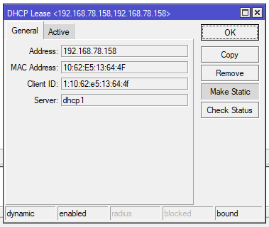
Gambar 16. Detail lease client yang menerima IP 192.168.78.158.
Pengujian akhir dilakukan dengan memastikan client dapat menjangkau internet. Pada dokumentasi terlihat router dan lease client sudah aktif, kemudian dilakukan pengujian dari terminal dan paket balasan diterima tanpa kehilangan paket. Hasil tersebut membuktikan bahwa proses distribusi IP, gateway, DNS, dan rute default telah berjalan dengan benar sehingga komputer user benar-benar terhubung ke internet melalui router MikroTik.
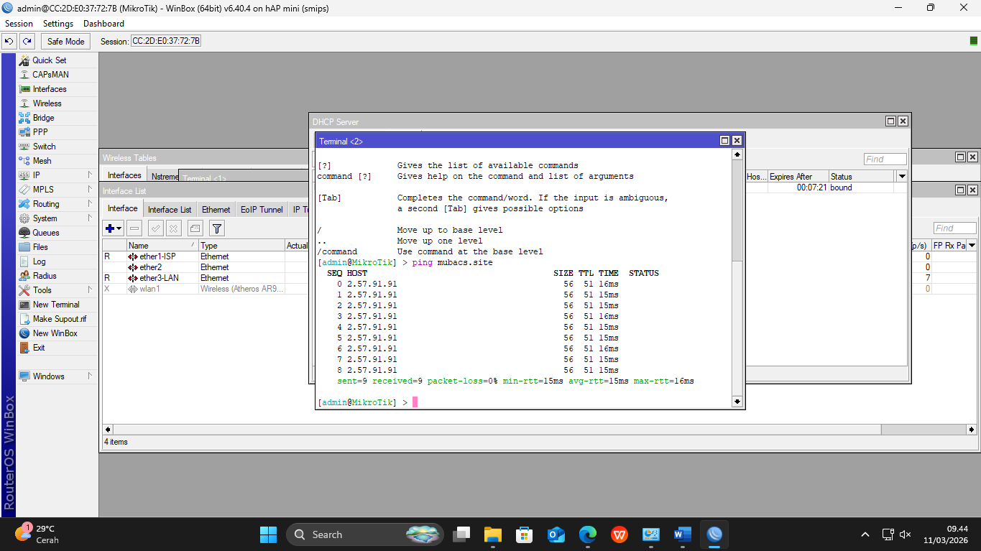
Gambar 17. Bukti client berhasil terhubung ke internet.

